Датчик массового расхода воздуха
Измеряет количество всасываемого двигателем воздуха в кг/час. Устройство достаточно надежное. Основной враг - влага, всасываемая вместе с воздухом. Основное нарушение работы датчика - завышение показаний, как правило на малых оборотах, на 10 - 20%. Это приводит к неустойчивой работе двигателя на холостом ходу, остановке после мощностных режимов, возможны проблемы с запуском. Завышение показаний датчика на мощностных режимах приводит к "тупости" мотора, к увеличению расхода топлива.
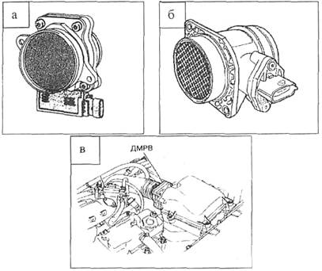
а - внешний вид датчика массового расхода воздуха (дет.2112-1130010) (произв. GM); б - внешний вид датчика массового расхода воздуха (дет.21083-1130010-01 или 21083-1130010-10 произв. BOSCH); в - расположение датчика массового расхода воздуха.
ДМРВ, рис. а, (термоанемометрического типа) имеет три чувствительных элемента, установленных в потоке всасываемого воздуха. Один из элементов определяет температуру окружающего воздуха, а два остальных нагреваются до заранее установленной температуры, превышающей температуру окружающего воздуха.
Во время работы двигателя проходящий воздух охлаждает нагревательные элементы. Массовый расход воздуха определяется путем измерения электрической мощности, необходимой для поддержания заданного превышения температуры на нагревательных элементах относительно температуры окружающего воздуха.
Контроллер подает на ДМРВ опорный сигнал 5 В через находящийся внутри контроллера резистор с постоянным сопротивлением. Выходной сигнал с ДМРВ представляет собой сигнал напряжения величиной от 4 до 6 В с изменяющейся частотой. Большой расход воздуха через датчик дает выходной сигнал высокой частоты (скоростной режим). Малый расход воздуха через ДМРВ дает выходной сигнал низкой частоты (холостой ход).
ДМРВ, рис. б, (термоанемометрического типа) имеет чувствительный элемент, тонкую сетку (мембрану) на основе кремния, установленную в потоке всасываемого воздуха. На сетке располагаются нагревательный резистор и два температурных датчика, установленных перед нагревательным резистором и за ним.
Сигнал ДМРВ представляет собой напряжение постоянного тока, изменяющееся в диапазоне от 1 до 5 В, величина которого зависит от количества воздуха, проходящего через датчик. Во время работы двигателя проходящий воздух охлаждает часть сетки расположенной перед нагревательным резистором. Температурный датчик расположенный перед резистором охлаждается, а температурный датчик расположенный за ним, благодаря подогреву воздуха, сохраняет свою температуру. Дифференциальный сигнал обоих датчиков делает возможным получение характеристической кривой, зависящей от величины потока воздуха. Сигнал вырабатываемый ДМРВ - аналоговый.
Контроллер, получая сигнал от ДМРВ, использует свои таблицы данных и определяет длительность импульса открытия форсунок, которая соответствует сигналу массового расхода воздуха. ДМРВ устанавливается между воздушным фильтром и дроссельным патрубком, рис. в.
Принцип работы
Микромеханический расходомер массы воздуха с использованием нагревательной пленки.  Нагревательные и измерительные резисторы выполнены в виде тонких платиновых слоев, нанесенных на кристалл кремния*. Вычисление объема воздуха производится по разности температур между датчиками S1 и S2 | 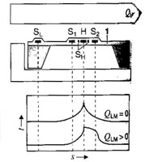 | 1 - диэлектрическая диафрагма Н - нагревательный резистор SH - Датчик температуры наг. резистора SL - Датчик температуры воздуха S1 и S2 - темп датчики до и после нагревателя.  QLM - масса воздушного потока t - температура
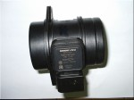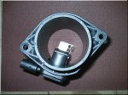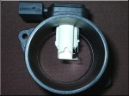
Они отличаются тарировкой (от нуля вольт) и схемой подключения. Подключение датчика - 1 - 12вольт; 2 - 5 вольт; 3 - выход сигнала расхода воздуха; 4 - выход сигнала температуры воздуха; 5 - общий минус.

Датчик положения дроссельной заслонки
Считывает показания с положения педали "газа". Основные враги - завод-изготовитель датчика и мойщики двигателей. Срок службы совершенно непредсказуем. Нарушения в работе датчика проявляются в повышенных оборотах на холостом ходу, в рывках и провалах при малых нагрузках.
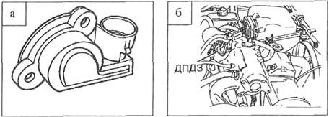
Датчик положения дроссельной заслонки установлен на корпусе дроссельного патрубка и имеет механическую связь с осью дроссельной заслонки. Датчик представляет собой резистор потенциометрического типа, на один из выводов которого с контроллера подается опорное напряжение 5 В, а второй вывод соединен с "массой". Третий вывод соединяет подвижный контакт датчика с контроллером, что позволяет контроллеру на основе выходного сигнала с датчика определять положение дроссельной заслонки и с учетом данных других датчиков рассчитывать длительность импульсов на форсунку. При закрытом положении дроссельной заслонки выходной сигнал датчика должен быть в пределах от 0,3 до 0,7 В. При открытии дроссельной заслонки выходной сигнал возрастает, и при полностью открытом дросселе выходное напряжение должно быть выше 4 В. При резком нажатии на рычаг управления дроссельной заслонкой контроллер воспринимает быстро возрастающее напряжение сигнала с датчика, увеличивает длительность импульсов на форсунки и формирует дополнительные импульсы управления открытия форсунок. Этот режим аналогичен режиму работы ускорительного насоса для двигателей с карбюратором.

Датчик температуры охлаждающей жидкости
Основное функциональное назначение сродни "подсосу" на карбюраторе - чем холоднее мотор, тем богаче топливо. Второе назначение - формирование команды на включение вентилятора охлаждения. Весьма надежен. Основная неисправность - нарушение электрического контакта внутри датчика или нарушение изоляции проводов вблизи датчика болтающимся тросиком "газа". Отказ датчика - включение вентилятора на холодном двигателе, трудность запуска горячего мотора, повышенный расход топлива
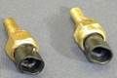
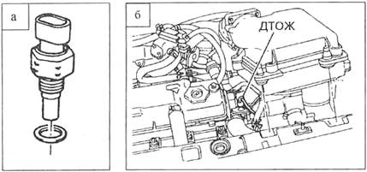
Датчик температуры охлаждающей жидкости (термисторный) устанавливается на впускном патрубке системы охлаждения в потоке охлаждающей жидкости двигателя. Термистор, находящийся внутри датчика, является термистором с "отрицательным температурным коэффициентом" - при нагреве его сопротивление уменьшается. Высокая температура охлаждающей жидкости вызывает низкое сопротивление (70 Ом + 2% при 130 °С), а низкая температура дает высокое сопротивление (100700 Ом ± 2% при - 40 °С).
Контроллер подает на датчик температуры охлаждающей жидкости напряжение 5 В через резистор с постоянным сопротивлением, находящимся внутри контроллера. Температуру охлаждающей жидкости контроллер рассчитывает по падению напряжения на датчике, имеющем переменное сопротивление. Падение напряжения большое на холодном двигателе, и низкое - на прогретом.
Зависимость сопротивления датчика от температуры охлаждающей жидкости приведена ниже:
Температура °С | Сопротивление. ОМ ± 2%
100 | 180
90 | 240
80 | 330
70 | 470
60 | 670
50 | 970
45 | 1190
40 | 1460
30 | 2240
25 | 2800
20 | 3520
15 | 4450
10 | 5670
5 | 7280
0 | 9420
-4 | 12300
-10 | 16180
-15 | 21450
-20 | 28680
-30 | 52700
-40 | 10070

Датчик детонации
Надежный элемент. Принцип работы как у пьезо зажигалки. Чем сильнее удар, тем больше напряжение. Отслеживает детонационные стуки двигателя. Отказ или обрыв датчика проявляются в "тупости" мотора и повышенному расходу топлива.
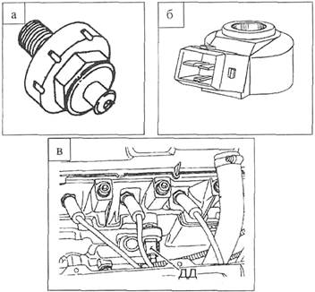
а - внешний вид датчика детонации (дет.2112-3855010 произв. GM); б - внешний вид датчика детонации (дет.2112-3855020 произв. BOSCH); в - расположение датчика детонации.
Датчик детонации, рис. а, (частотный) пьезоэлектрического типа устанавливается на блоке двигателя. Во время возникновения детонации в двигателе датчик генерирует сигнал переменного тока с частотой и амплитудой зависящей от уровня детонации. Контроллер подает на ДД опорное напряжение 5 В. Резистор, расположенный внутри датчика, понижает напряжение до 2,5 В. Сопротивление резистора от 330 до 450 Ом. Во время нормальной (без детонации) работы двигателя напряжение на выходе датчика остается постоянным на уровне 2,5 В. При появлении детонации ДД генерирует сигнал переменного тока, который поступает в контроллер по той же цепи, по которой подается опорный сигнал 5 В. Это возможно потому, что опорный сигнал 5 В является напряжением постоянного тока, а обратный сигнал детонации - напряжением переменного тока. Амплитуда и частота сигнала переменного тока ДД зависят от уровня детонации. Контроллер считывает этот сигнал и корректирует угол опережения зажигания для гашения детонации.
Датчик детонации, Рис.б, (широкополосный) пьезокерамического типа устанавливается на блоке двигателя. Во время работы двигателя датчик генерирует сигнал напряжения переменного тока с частотой и амплитудой зависящей от частоты и амплитуды вибрации той части двигателя, на которой установлен датчик. При возникновении детонации амплитуда вибраций определенной частоты повышается, что приводит к увеличению амплитуды выходного сигнала ДД. Контроллер считывает этот сигнал и корректирует угол опережения зажигания для гашения детонации.

Задание: сделать конспект.
Письменно изложить основной принцип работы датчика в автомобиле ,в виде самостоятельной работы.

